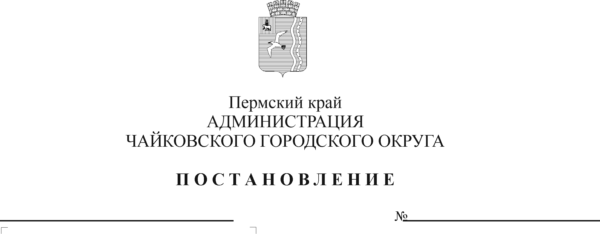
О внесении изменения в пункт 1.14. Порядка предоставления и расходования средств на организацию питания детей с ограниченными возможностями здоровья в общеобразовательных организациях Чайковского городского округа, утвержденного постановлением администрации Чайковского городского округа от 09.03.2022 № 245

В соответствии с Федеральным законом от 6 октября 2003 г. № 131-ФЗ «Об общих принципах организации местного самоуправления в Российской Федерации», Федеральным законом от 29 декабря 2012 г. № 273-ФЗ «Об образовании в Российской Федерации», Уставом Чайковского городского округа
ПОСТАНОВЛЯЮ:
- Внести изменение в пункт 1.14. Порядка предоставления и расходования средств на организацию питания детей с ограниченными возможностями здоровья в общеобразовательных организациях Чайковского городского округа, утвержденного постановлением администрации Чайковского городского округа от 9 марта 2022 г. № 245 (в редакции постановлений администрации Чайковского городского округа от 17 августа 2022 г. № 891, от 7 ноября 2022 г. № 1199, от 20 ноября 2023 г. № 1101), изложив его в следующей редакции:
«1.14. Информация о предоставлении бесплатного двухразового питания детям с ОВЗ в соответствии с настоящим Порядком размещается в государственной информационной системе «Единая централизованная цифровая платформа в социальной сфере». Размещение (получение) указанной информации в государственной информационной системе «Единая централизованная цифровая платформа в социальной сфере» осуществляется в соответствии с Федеральным законом от 17 июля 1999 г. № 178-ФЗ «О государственной социальной помощи».».
2. Опубликовать постановление в газете «Огни Камы» и разместить на официальном сайте администрации Чайковского городского округа.
3. Постановление вступает в силу после его официального опубликования и распространяется на правоотношения, возникшие с 1 января 2024 г.

Глава городского округа –
глава администрации
Чайковского городского округа А.В. Агафонов

